Presseinformation
Black Horse vermietet an Crowe BPG in den Deiker Höfen
- Black Horse vermietet 2.300 qm Bürofläche und erreicht einen Vermietungsstand von 50% der 21.500 qm Büro- und Gewerbeflächen
- Crowe BPG Beratungs- und Prüfungsgesellschaft mbH mietet langfristig
und verwirklicht moderne Arbeitsplatzkonzepte
- Die Deiker Höfe überzeugen durch das urbane Umfeld im Quartier
und die hohe Qualität der Architektur

Düsseldorf, 20. Juni 2024
Die Black Horse Gruppe hat die Crowe BPG Beratungs- und Prüfungsgesellschaft mbH als weiteren Mieter für die Deiker Höfe gewinnen können. Die Wirtschaftsprüfungs- und Steuerberatungsgesellschaft wird im April nächsten Jahres ca. 2.300 qm im nördlichen Bürogebäude beziehen und eine hohe werbliche Visibilität zur Danziger Straße haben.
Im Inneren der Deiker Höfe können die Mitarbeiter von Crowe BPG die Annehmlichkeiten eines modernen Stadtquartiers nutzen: ein Nahversorgungsmarkt, ein Hotel, eine Kita, ein Bäcker, eine Apotheke, Arztpraxen, Fitnesseinrichtung, Gastronomie, ein Kiosk und vieles mehr. „Bei der Konzeption des Quartiers achten wir darauf, dass wir einen ausgewogenen Mix von Mietern erhalten, die voneinander profitieren und somit ein echtes Quartier bilden“, sagt Torsten Schreiber, Geschäftsführer der Black Horse Gruppe.
Frank Wieling, Leiter der Projektentwicklung bei Black Horse, ergänzt die hohe Aufenthaltsqualität, welche durch die verbauten Werkstoffe – Holz und Klinker – und die artenreich begrünten öffentlichen Freiräume mit 120 neuen Bäumen geschaffen wird. Die DGNB-Gold-Zertifizierung des Quartiers unterstreicht die Nachhaltigkeit des Nutzungs-konzeptes, getragen durch die herausragende Architektur von Caspar Schmitz-Morkramer.
Crowe BPG wird an den Deiker Höfen die Standorte Krefeld und Düsseldorf mit insgesamt rund 100 Mitarbeiter bündeln. “Wir freuen uns, mit unseren Mitarbeitern und Mandanten an einem neuen modernen Standort unseren Wachstumspfad fortsetzen und unsere Services noch effizienter anbieten zu können. Der moderne Standort und das innovative Konzept spiegeln unsere Unternehmenskultur wider und bieten so für uns ideale Bedingungen für die Zukunft“, ergänzt Klaus Wenzel, Partner bei Crowe BPG.
Die JLL SE hat den Vermietungsprozess im Rahmen eines Mandates auf der Eigentümer- und auf der Mieterseite beraten.

Die Rechtsberatung des Eigentümers erfolgte durch die Kanzlei ARQIS Rechtsanwälte und auf Seiten des Mieters durch BUSE Rechtsanwälte.

Kontaktdaten
Torsten Schreiber
Black Horse Properties GmbH
Tel. +49 (0)211 1752052-17
presse@deiker-hoefe.de

Über Black Horse
Bauherr der Quartiersentwicklung ist die Black Horse Properties GmbH, ein Unternehmen der Black Horse Gruppe.
Das Family Office Black Horse hat sich in zentralen Lagen der Top-7-Standorte Deutschlands auf die Entwicklung und Bestandshaltung von hochwertigen Geschäftshäusern und Wohnquartieren fokussiert.
Die Liegenschaft „Deiker Höfe“ wurde Anfang des Jahres 2018 erworben und der Standort wird – begleitet durch ein qualitätssicherndes Bebauungsplanverfahren – mit der Sichtweise eines Bestandsinvestors entwickelt. Das Quartier wird gesamtheitlich gebaut und im zweiten Quartal 2025 eröffnet.

Über Crowe BPG
Crowe BPG ist eine große unabhängige, partnerschaftlich geführte Wirtschaftsprüfungs- und Steuerberatungsgesellschaft mit aktuell 3 Standorten in Deutschland. Über 100 Mitarbeiter – Wirtschaftsprüfer, Steuerberater, Unternehmens- und IT-Berater – bieten einen interdisziplinären Beratungsansatz auf höchstem Niveau. Crowe BPG gehört zu Crowe Global, dem achtgrößten Netzwerk unabhängiger Prüfungs- und Beratungsunternehmen. Mehr als 4.000 Partner sowie 42.000 Mitarbeiterinnen und Mitarbeiter sind in 130 Ländern bei mehr als 216 Gesellschaften beschäftigt.

Weiteres Presse- und Bildmaterial zum Download erhältlich unter
deiker-hoefe.de/presse
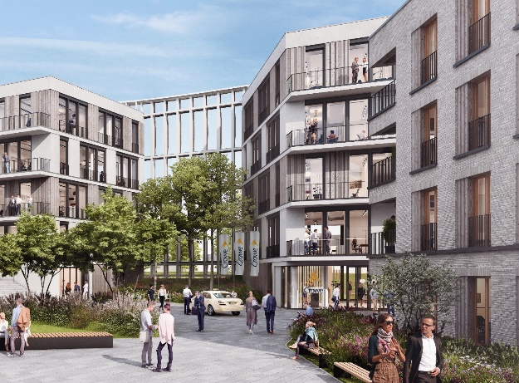
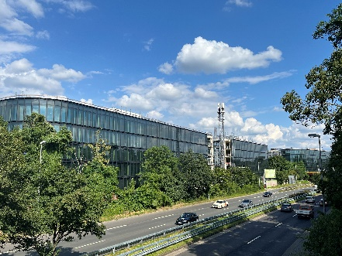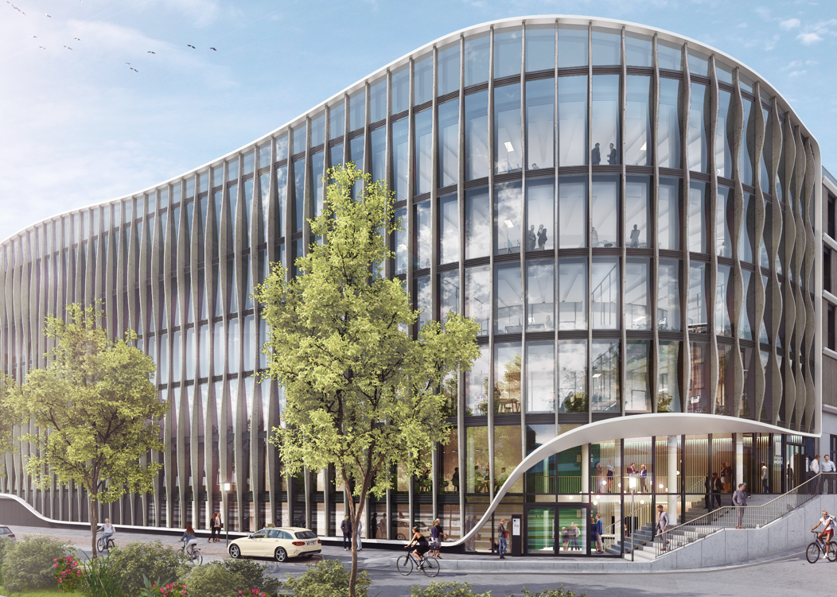
Foto: Fassade vor Montage der Skywelle und Holzlamellen Visualisierungen: caspar., BM+P Architekten, Koncept 3D

